Всероссийский конкурс «Лучший педагог по обучению основам безопасного поведения на дорогах».

Методическая разработка

Учебное занятие по «фигурному вождению велосипеда»

Номинация «Лучший руководитель отряда юных инспекторов движения».

Целевая аудитория: Ученики 3-6 классов.
Автор-составитель: Агафонов Сергей Алексеевич
Учитель ОБЖ
МОУ СОШ №4 Орехово-Зуевского г.о.
Московской обл.

2023 год.
- Введение.

1.1 Актуальность. Количество автотранспорта и мобильных средств передвижения сегодня неумолимо растёт и уже является неотъемлемой частью нашей повседневной жизни как смартфон или стиральная машина, а вместе с этим увеличивается и количество дорожно-транспортных происшествий, с участием молодых, совсем юных водителей и обладателей СИМ. Особую тревогу вызывает рост числа пострадавших детей. За последние 7 месяцев 2023 года на территории Московской области произошёл рост числа ДТП с участием несовершеннолетних. По статистике (Приложение 1) рост отмечен в январе (+10%), апреле (+25%) и июле (+20%). Количество детей погибших в результате дорожных аварий возросло в мае (+100%) и апреле (+300%).
Участие детей в дорожно-транспортных происшествиях связано с отсутствием знаний и навыков безопасного поведения на дороге. Но самое страшное, что происходит последние лет 5 (по моему мнению) - наблюдается снижение уровня культуры поведения на дорогах водителей ни только автомобилей, но водителей велосипедов (доставщики, например), водителей подростков, и водителей СИМ. Не зная правил дорожного движения, так как учат, например, в автошколах, садясь за руль велосипеда или самоката, дети и подростки начинают бездумно носиться сначала по дворам, скверам и паркам, а потом, когда им наступает 14 лет, продолжают также безответственно «гонять» по дорогам города или посёлка. А в будущем вырастая и получая права за «деньги» или «катанием» мы получаем «бескультурных» водителей-лихачей и ДТП с их участием.
Известно, что привычки, закреплённые в детстве, остаются на всю жизнь, поэтому прививать аккуратность вождения велосипеда или самоката становится важной ролью в воспитании подрастающего поколения. Прививать культуру безопасного поведения просто необходимо с ранних лет, особенно важно уделять внимание, когда ребёнок садится на свой первый велосипед или самокат. Возможно строительство велогородков в каждой школе и обязательные занятия по ПДД (мини автошкола) спасли бы ситуацию, но давайте будем реалистами. Что же тогда делать? Как начать воспитывать у детей социальной ответственности на дороге и не только?
Мой проект не сверкает новизной и новаторством, я беру, то, что на мой взгляд может, на данном этапе формирования культуры безопасности, работать вполне сносно. Конкурс «Безопасное колесо», который проходит в каждом городе нашей страны, и в котором мы всегда стараемся участвовать без «связей» и «взяток» на высоком уровне и даже иногда побеждать, даёт нам направление, в котором можно развиваться, и приучать детей к той самой культуре безопасного поведения на дорогах, как в детстве, так и впоследствии во взрослой жизни. За основу, которая так нравится детям, я взял конкурс «Фигурное вождение велосипеда». Он отлично подходит для воспитания аккуратного вождения и взаимного уважения ко всем участникам дорожного движения.

1.2 Целевая аудитория. Занятия по фигурному вождению велосипеда подойдут всем, кто умеет ездить на двух колёсном велосипеде. А те, кто ещё не умеют, они с удовольствием могут участвовать в этом процессе на самокатах. К тому же не умеющие ездить на двухколёсном велосипеде, из моей практики, быстро (практически за выходные) осваивают железного пони.
Я занимаюсь с несколькими возрастными группами начиная с 3 класса.
Как правило 1 группа – 1 класс. 5 -ые классы так же с удовольствием занимаются этим же, но желающих в 6-ом классе очень мало. Поэтому данный конкурс за много лет своего существования сам выбрал себе целевую аудиторию (с 3-6 классы).

1.3 Роль и место. Занятия по фигурному вождению имеет место как дополнительные занятия во внеурочное время. Многое зависит от материально-технической базы, но и это не может быть преградой для занятий. Первые тренировки мы проводили на улице выставляя камушки или чертили мелом на асфальте.
В процессе учебного года, да бы избежать эмоционального перегорания у детей, проводятся соревнования и усложняются этапы.
В целом, надо сказать, данные занятия развивают логическое мышление, что позволяет детям прогнозировать различные ситуации и поведения механизмов велосипеда. Занятия по фигурному вождению велосипеда очень тесно перекликается с математикой, геометрией, физикой.

1.4 Цели и задачи. Основная цель – это воспитание культуры безопасности будущих водителей.
Задачи, которые необходимо выполнить:
- Расширение знаний обучающихся о правилах выбора велосипеда, осмотра его перед выездом; закрепить элементарные правила для велосипедистов на практике; привитие навыка безопасной езды на учебной площадке.
- Развивать глазомер, чувство равновесия, ловкость при управлении велосипедом.
- Воспитывать любовь к спорту, потребности в здоровом образе жизни.
- Сформировать у обучающихся потребность в изучении правил дорожного движения и осознанное к ним отношения.
- Сформировать устойчивые навыки соблюдения и выполнения правил дорожного движения для велосипедистов.

1.5 Форма проведения. Занятия по фигурному вождению велосипеда проводятся как практические занятия на улице, в зале или даже в коридоре.
Проводятся первое тестирование, промежуточное тестирование, конкурсы и соревнования. Также есть теоретические занятия, но их крайне мало, за ненадобностью.

1.6. Педагогические технологии и методы. Занятия «Фигурное вождение велосипеда» относится к социально педагогической направленности: создаются условия для социальной практики ребенка в его реальной жизни, накопления нравственного и практического опыта. Используемые методы:
Игровой, частично поисковый, коммуникативный, эмпирические.

1.7 Ресурсы. Для занятий по фигурному вождению велосипеда потребуется прежде всего ТЕРПЕНИЕ! А также немного информации из интернета (размеры и схемы). Если у вас есть большое желание начать с детьми заниматься, то достаточно рулетки (3м) и мела (асфальт, как правило у школы есть), но потом можно использовать подручные материалы (небольшие пластиковые бутылочки и прочие).
У меня в школе за 10 лет уже есть все элементы с запасом. Я их создавал из оставшихся строй материалов. Красил их, и они стали выглядеть как новые не хуже дорогущих покупных от «Зарницы».

1.8 Рекомендации. Фигурное вождение вызывает обычно интерес зрителей благодаря компактной дистанции (фигурное вождение можно проводить на любой спортивной площадке размером с баскетбольную) и несложным правилам. Соревнования по фигурному вождению можно проводить и в закрытых спортивных залах и манежах независимо от времени года. Соревнования на этой дистанции обычно проводятся личные, с раздельным стартом. Перед началом соревнований обязательно производится показательный заезд.
Упражнения, или фигуры, как принято называть, выполняются участниками, не сходя с велосипеда в пределах разметки либо ограничительных фигур, стоек или шнуров. Нужно пройти полностью траекторию каждой фигуры. При этом участнику разрешается любое маневрирование между фигурами и ограничивающими их линиями при подготовке к заезду на очередную фигуру и даже пересечение уже пройденных фигур, если при этом не нарушается целостность их разметки.
Для «мастеров» можно засекать время и пусть они каждый раз пытаются его улучшить. Нет приделу СОВЕРШЕНСТВУ!

- Основная часть.

  - Ход мероприятия. Велосипед является первым в жизни транспортным средством. И многие продолжают дружить с ним на протяжении всей жизни. Но, покупая велосипед, важно чтобы он был подобран по росту.
Первый навык - это умение держать равновесие. Мы легко обнаруживаем, что с увеличением скорости удерживать равновесие легче, велосипед как бы сам стремится держать вертикальное положение. И наоборот, со снижением скорости он так и норовит повернуть в сторону. Вот почему для велосипедиста важно научиться ездить медленно.
Нужно помнить, что велосипед – маневренное, но очень неустойчивое транспортное средство, поэтому следует научиться управлять им одной рукой. Это даст возможность во время движения подавать сигналы маневра рукой, не упасть.
Если эти условия выполнены, то можно приступать к манёврам и прохождению испытаний.
СЛАЛОМ»: участнику необходимо проехать трассу между стойками, не задев их.
«ВОСЬМЕРКА»: участнику необходимо проехать трассу в виде восьмерки между фишками, не задев их.
«ВОСЬМЕРКА»: участнику необходимо проехать трассу в виде восьмерки между фишками, не задев их. Начало движения в правую сторону.
«ПРИЦЕЛЬНОЕ ТОРМОЖЕНИЕ»: участнику необходимо произвести торможение перед планкой, не сбив ее.
«УЗКАЯ ДОРОЖКА»: участнику должен проехать по узкой кривой дорожке между фишками.
« КАЧЕЛИ»: участник должен проехать по качелям, не съезжая с них.
«ПРЯМАЯ ДОРОЖКА ИЗ КОНУСОВ»: участник проезжает по дорожке из конусов, которая к концу сужается.
«КРИВАЯ ДОРОЖКА ИЗ КОНУСОВ»:участник проезжает по кривой дорожке из конусов, которая к концу сужается.
«УЗКИЙ ПРОЕЗД»: участнику необходимо проехать между заграждений, не задев их.
«ПЕРЕНОС ПРЕДМЕТА»: участник подъезжает к стойке с предметом, берет предмет в правую руку и, держа предмет в правой руке, доезжает до следующей стойки, на которую кладет предмет.
« ПРОЕЗД С НАКЛОНОМ ЧЕРЕЗ ПРЕПЯТСТВИЕ»: участник должен проехать через препятствие, не задев верхнюю планку.
« ПАРКОВКА У КРЫЛЬЦА».
«ЕЗДА ПО КВАДРАТУ»: участник должен проехать внутри квадрата, не выехав за его пределы.
« КРИВАЯ ДОРОЖКА»: участник должен проехать по дорожке , не сбив фишки.
«ПРЯМО ПО ДОСКЕ»: участник должен проехать по доске, не съезжая с нее.
ПОДВЕДЕНИЕ ИТОГОВ: Побеждает участник, допустившия минимальное количество нарушений.

2.2 Советы. Выставление этапов или разметку необходимо увеличить в 1,5 или даже 2 раза для новичков и постепенно с каждым занятием уменьшать расстояние, усложняя этапы.

2.3. Данная методическая разработка написана мной как рассказ из опыта своей работы за 10 лет в этом направлении «Фигурное вождение велосипеда». А всю информацию о размерах и схемах я беру как и все из интернета вводя в поиске: «Безопасное колесо».

2.4. Приложения.
Приложение 1 (из АКТУАЛЬНОСТИ)

https://disk.yandex.ru/i/66wKCgb_W9GykA

Приложения. Размеры и схемы

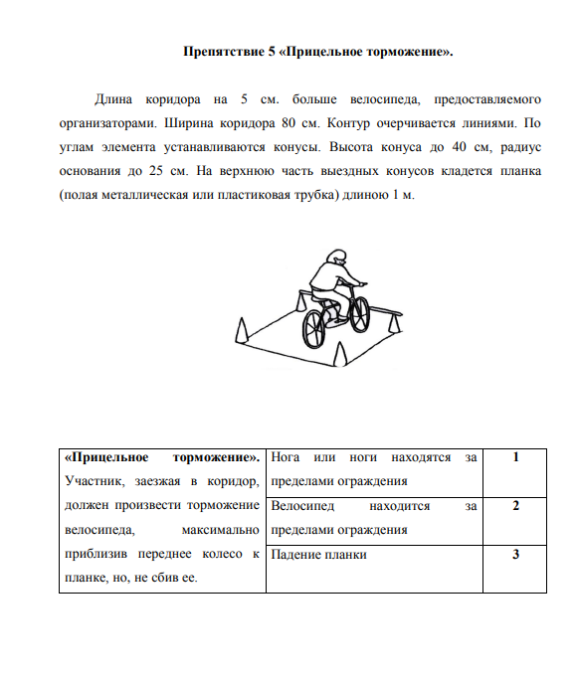
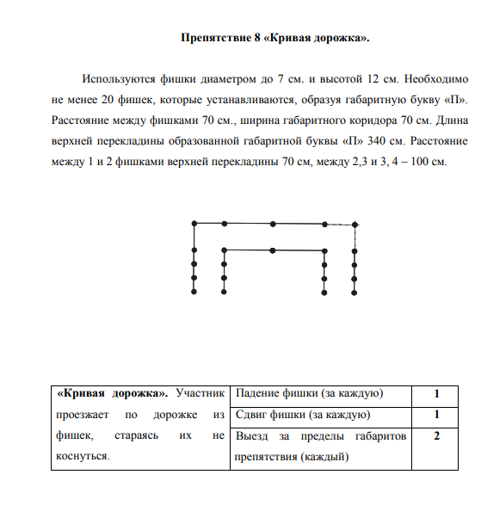

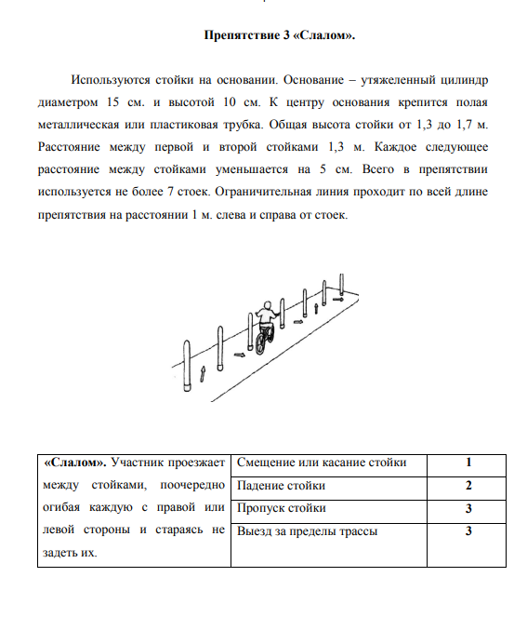

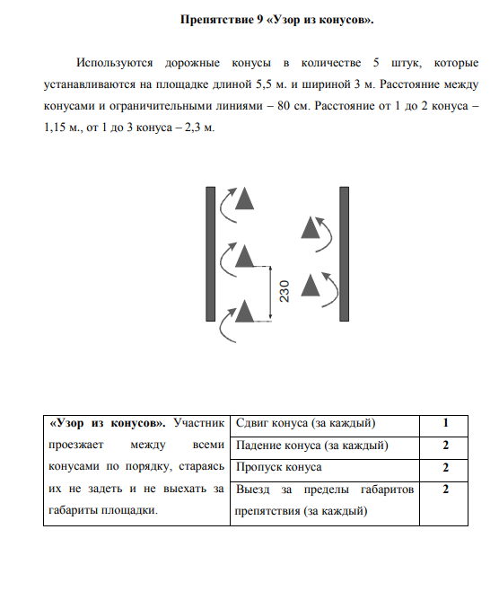

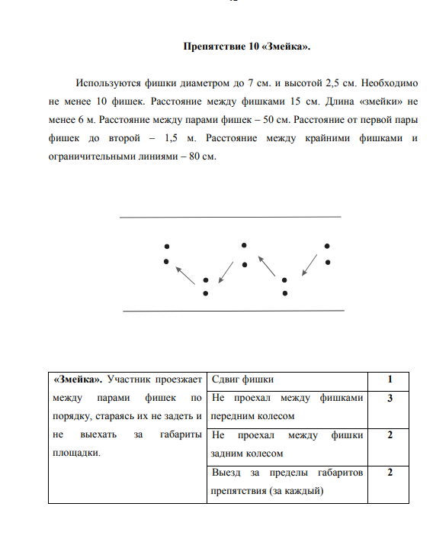

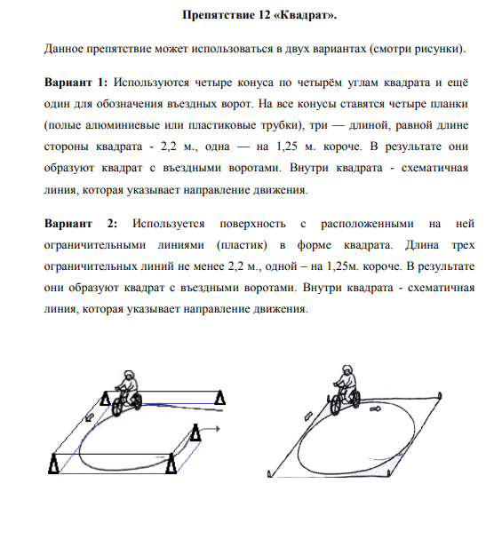

- Цифровой след.
https://vk.com/album4078610_296279557

https://youtu.be/p0PhoEmABEU

